1 下载 2

## 介绍

Percona 是mysql的分支或者说衍生版本，Percona 为 [MySQL](http://www.oschina.net/p/mysql) 数据库服务器进行了改进，在功能和性能上较 MySQL 有着很显著的提升。该版本提升了在高负载情况下的 InnoDB 的性能、为 DBA 提供一些非常有用的性能诊断工具；另外有更多的参数和命令来控制服务器行为。

Percona Server 只包含 MySQL 的服务器版，并没有提供相应对 MySQL 的 Connector 和 GUI 工具进行改进。

Percona Server 只提供 Linux 的版本。

## 下载

<https://www.percona.com/downloads/>

### 准备

安装 cmake

执行命令

yum -y install cmake

创建 percona 存放目录

cd /usr/local/src/

mkdir mysql-percona

cd mysql-percona/

wget <https://www.percona.com/downloads/Percona-Server-5.6/Percona-Server-5.6.21-70.0>

或者

rz 上传安装包

tar -xvf Percona-Server-5.6.21-70.0-r688-el6-x86_64-bundle.tar

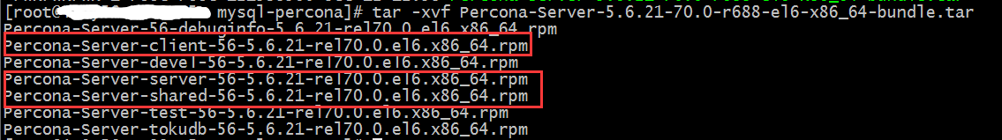

安装如下几个就可以了:

首先需安装

rpm -ivh Percona-Server-shared-56-5.6.21-rel70.0.el6.x86_64.rpm

然后

rpm -ivh Percona-Server-client-56-5.6.21-rel70.0.el6.x86_64.rpm

再然后

rpm -ivh Percona-Server-server-56-5.6.21-rel70.0.el6.x86_64.rpm

## 报错libaio.so.1()(64bit) is needed by



安装依赖

yum -y install libaio

即可解决